

Modul 7
Disusun Oleh :
Dedik Romahadi, ST., M.Sc
Sub-CPMK 2.5 - Mampu menggabungkan teknik 2D dan 3D untuk merancang objek yang lebih rumit.
Sub - CPMK
Pertemuan penutup paruh pertama: komponen rumit diurai menjadi fitur berurutan, kontur 2D Draft ditebalkan Part Extrude dan dipadukan Boolean.
Abstrak
Program Studi : S1 Teknik Mesin
Fakultas : Teknik
myclass.mercubuana.ac·id
Proyek Gabungan 2D dan 3D, Blok, dan Sub-Assembly
MODUL PERKULIAHAN
CAD
Kode Mata kuliah W132500006
PEMODELAN
Disusun Oleh
Dedik Romahadi, ST., M.Sc
www.mercubuana.ac·id
🔗 MODUL INTERAKTIF
https://dedik-romahadi.github.io/Mechanical-Engineering-Courses/Pemodelan-Computer-Aided-Design/Modul/Modul-7.html
Pada layar masuk, pilih tombol “👁️ Mode Preview (Tanpa Login)” untuk membaca seluruh materi tanpa perlu NIM dan PIN. Untuk mengerjakan Tugas dan Forum, masuk sebagai Mahasiswa memakai NIM dan PIN.
PENDAHULUAN
Pertemuan penutup paruh pertama: komponen rumit diurai menjadi fitur berurutan, kontur 2D Draft ditebalkan Part Extrude dan dipadukan Boolean, lubang dan boss digandakan dengan LinearPattern/PolarPattern/Mirrored, transisi bentuk dibuat dengan Loft ruled dan Sweep, solid dijadikan cangkang dengan Thickness dan dimiringkan Draft, lalu blok yang sama dipakai ulang lewat App::Link dan Draft Clone di dalam Part container yang disusun Placement berekspresi. Setiap bentuk disertai rumus volume agar hasil model dapat diperiksa dari Shape.Volume; tugasnya lima berkas FreeCAD dengan bacaan volume.
Capaian Pembelajaran (Sub-CPMK)
• Sub-CPMK 2.5: Mampu menggabungkan teknik 2D dan 3D untuk merancang objek yang lebih rumit.
• Bahan kajian: Merancang komponen yang lebih rumit dengan memadukan sketsa 2D, fitur 3D, pola (pattern), blok yang dipakai ulang lewat Link, dan sub-assembly sederhana sebagai pengantar perakitan.
• Kata kunci: Fitur Pola; Link & Blok; Sub-Assembly; Proyek Komponen.
• Indikator: menjawab benar 10 soal pilihan ganda (@1 poin); menyerahkan 5 model FreeCAD — T1 Draft Wire L + Part Extrude — volume (mm³) (6 poin); T2 Part Loft ruled dua persegi panjang — volume (mm³) (6 poin); T3 Pad + Thickness cangkang terbuka atas — volume (mm³) (6 poin); T4 Flens: Pocket pusat + PolarPattern lubang baut — volume (mm³) (11 poin); T5 Pelat + boss + Draft Clone berskala k, Part Union — volume (mm³) (11 poin) — masing-masing berupa berkas .FCStd yang diunggah beserta satu angka bacaan geometri yang diperiksa server; menulis jawaban 3 pertanyaan Forum Diskusi (minimal 30 kata tiap jawaban).
• Kedudukan: Pertemuan 7 dari 16, mata kuliah 3 SKS kelas 2A2132FF; bobot penilaian Tugas 4 %, UTS 6 %, UAS 0 % (SIA).
ALUR PROYEK KOMPONEN RUMIT:
DEKOMPOSISI FITUR
Komponen nyata jarang berupa satu Pad. Bagian ini mengajarkan cara mengurai bentuk menjadi fitur berurutan, memutuskan mana yang menjadi Body sendiri, mana yang digandakan pola, dan mana yang dipakai ulang sebagai blok di dalam sub-assembly.
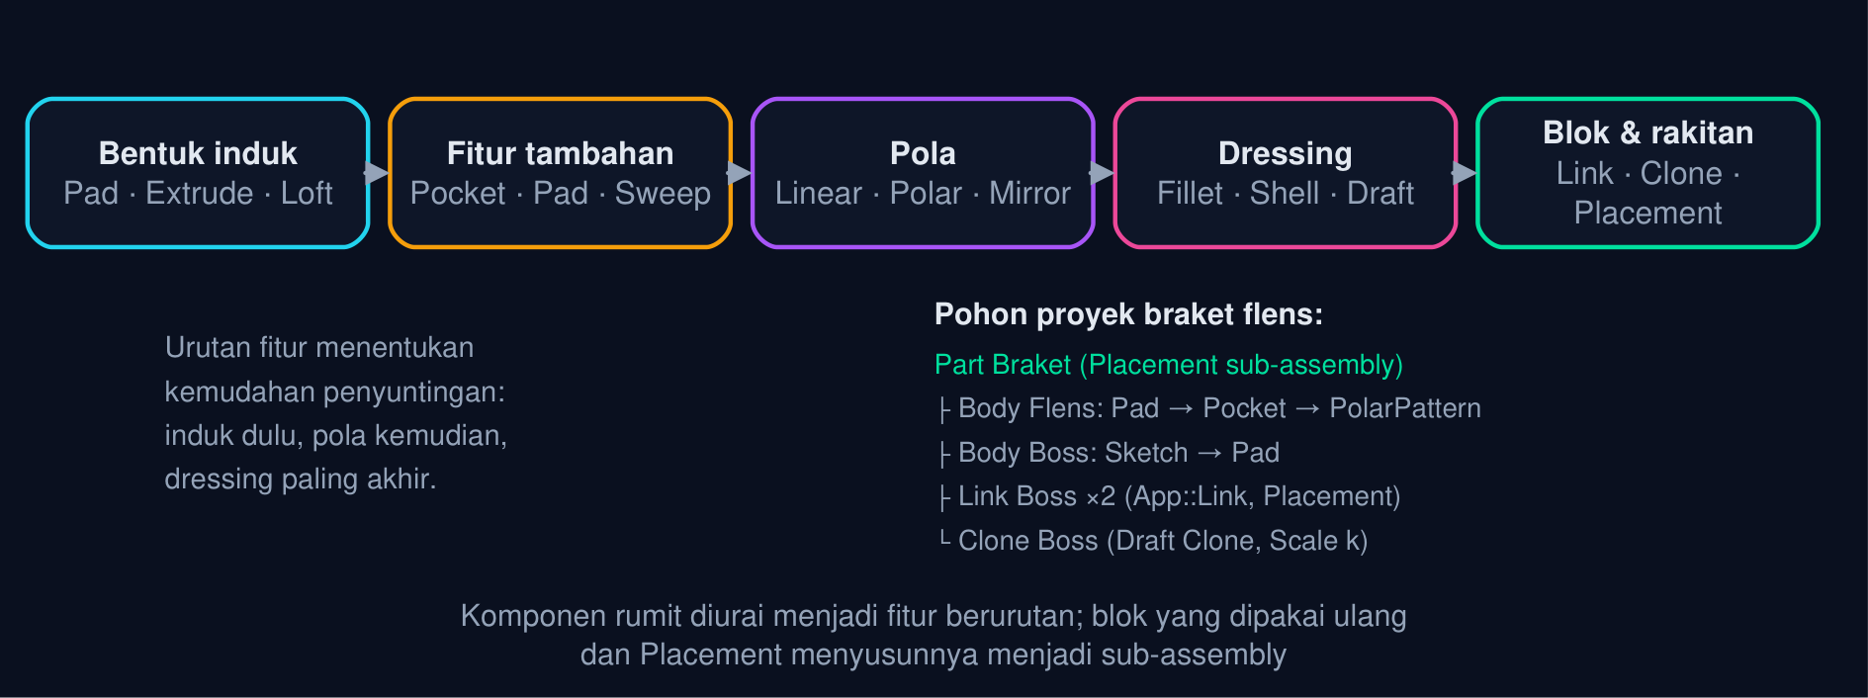
Gambar 1 — Dekomposisi fitur komponen rumit dan pohon proyek braket flens. Komponen diurai menjadi bentuk induk, fitur tambahan, pola, dressing, lalu blok dan rakitan; pohon di kanan adalah proyek praktik Bagian 09.
• Dekomposisi fitur: Sebelum membuka Sketcher, tulis daftar fitur: bentuk induk (Pad/Extrude/Loft), fitur tambahan (Pocket, Pad kedua, Sweep), pola (Linear/Polar/Mirrored), dressing (Fillet, Chamfer, Thickness, Draft). Daftar ini menjadi pohon fitur Body. induk → pola → dressing
• Satu Body per komponen: Tiap komponen yang bergerak atau dibuat terpisah adalah Body sendiri. Komponen yang muncul berulang (boss, pin, dudukan) cukup dimodelkan sekali lalu dipakai ulang sebagai Link atau Clone (Bagian 06). 1 Body = 1 komponen
• 2D tetap berguna: Kontur yang sudah digambar di Draft (Modul 1–4) dapat langsung ditebalkan Part Extrude; Sketch dipakai bila kontur harus terikat ke muka Body. Keduanya dipadukan lewat Boolean. Draft · Sketch · Boolean
• Rakitan parametrik: Part container menampung beberapa Body/Link dengan Placement masing-masing; Placement yang diikat ekspresi membuat posisi komponen ikut berubah ketika dimensi induknya berubah. Placement + ekspresi
Tabel 1. Tahap proyek: Alat FreeCAD 1.0, Keluaran, Dipakai di.
Tahap proyek | Alat FreeCAD 1.0 | Keluaran | Dipakai di
Kontur 2D → solid | Draft Wire (Make Face) → Part Extrude; Sketch → Pad | Solid induk | Bagian 02, Tugas 1
Penggandaan fitur | PartDesign LinearPattern · PolarPattern · Mirrored · MultiTransform | n salinan fitur | Bagian 03, Tugas 4
Transisi bentuk | Part Loft (Ruled/halus) · Sweep · Additive Loft/Pipe | Solid transisi | Bagian 04, Tugas 2
Cangkang & tirus | PartDesign Thickness · Draft; Pad Taper angle | Dinding tipis, muka miring | Bagian 05, Tugas 3
Blok dipakai ulang | App::Link (Std LinkMake) · Draft Clone (Scale) · Part container | Salinan terikat asal | Bagian 06, Tugas 5
Sub-assembly | Placement (Base, Rotation) + ekspresi/Spreadsheet · Part → Boolean Union | Rakitan & volume total | Bagian 07, Tugas 5

💡 Cara Membaca Modul Ini: Bagian 02 memadukan hasil Modul 1–4 (2D) dengan Modul 5 (3D) lewat Part Extrude dan Boolean (Tugas 1). Bagian 03 menggandakan fitur dengan pola (Tugas 4), Bagian 04 membuat transisi bentuk dengan Loft ruled (Tugas 2), Bagian 05 menjadikan solid cangkang dengan Thickness (Tugas 3), Bagian 06–07 memakai ulang blok dan menyusun sub-assembly dengan Placement (Tugas 5). Bagian 08–09 menutup dengan Python dan praktik braket flens.
DARI 2D KE 3D:
DRAFT/SKETCH → PART EXTRUDE DAN BOOLEAN
Kontur 2D yang sudah dikuasai pada Modul 1–4 tidak terbuang: Part Extrude menebalkannya menjadi solid dan Boolean memadukannya dengan solid lain. Bagian ini membahas parameter Extrude, syarat profil, dan rumus volume prisma profil L.
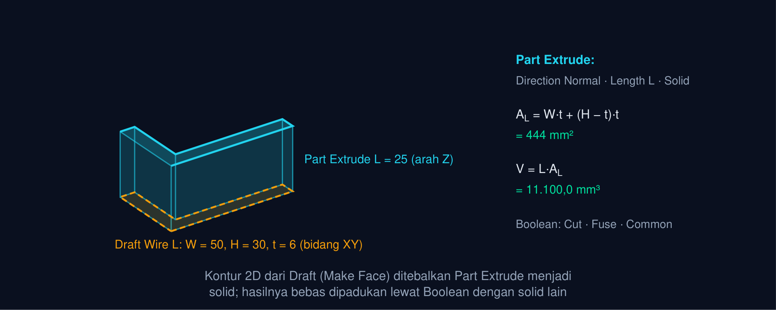
Gambar 2 — Profil L dari Draft Wire ditebalkan Part Extrude sepanjang L. Draft Wire L berukuran W = 50, H = 30, t = 6 (Make Face) di-Extrude 25 mm searah Z; luas profil 444 mm² sehingga volumenya 11.100,0 mm³.
Volume Ekstrusi Profil L
A_{L} = W t + (H − t) t, V = L A_{L} (1)
W, H = lebar dan tinggi profil L · t = tebal kaki · L = panjang ekstrusi. Contoh W = 50, H = 30, t = 6, L = 25: A_{L} = 444 mm², V = 11.100,0 mm³.
📐 Persamaan (1) — Ekstrusi adalah prisma: luas profil dikali panjang. Profil L dipecah menjadi dua persegi panjang yang tidak tumpang tindih (kaki mendatar W × t dan kaki tegak (H − t) × t), cara yang sama dipakai untuk profil T, U, atau Z. Extrude.Shape.Volume membaca hasil ini langsung, cara memeriksa Tugas 1.
• A_{L}: Luas profil L (mm²)
• W, H: Lebar dan tinggi profil (mm)
• t: Tebal kaki (mm)
• L: Panjang ekstrusi (mm)
• V: Volume solid (mm³)
Tabel 2. Parameter Part Extrude: Pilihan, Catatan.
Parameter Part Extrude | Pilihan | Catatan
Base | Draft Wire/Face, Sketch, atau muka | Wire tertutup + Make Face → solid; wire terbuka → permukaan
Direction | Normal · Custom (x, y, z) · Edge | Normal = tegak lurus bidang profil
Length along / against | Angka (mm) | Dua arah sekaligus bila keduanya diisi; Symmetric membagi dua
Create solid | Centang | Wajib agar hasilnya punya Volume; tanpa ini hanya Shell
Taper angle | Sudut (°) | Sisi miring (tirus) langsung saat ekstrusi
Boolean (Part) | Cut · Fuse (Union) · Common · Section | Memadukan hasil Extrude dengan solid lain; Refine menyatukan muka sebidang

Animasi 1 — Profil L ditebalkan: Part Extrude tumbuh sepanjang L
Animasi ini dapat dijalankan pada halaman modul interaktif (tautan di awal dokumen); panel di bawah merangkum cara membacanya.
Cara membaca: profil L kuning pada bidang XY adalah Draft Wire ber-Make Face; solid biru tumbuh searah Z sampai panjang L lalu berulang (PAUSE menahan panjang penuh). Luas profil dan volume di kanan mengikuti Persamaan (1); ubah t untuk melihat kedua kaki menebal bersama.
🧭 Draft → Extrude atau Sketch → Pad? Keduanya menghasilkan prisma yang sama. Part Extrude bekerja pada objek apa pun di luar Body dan hasilnya objek lepas yang dipadukan Boolean (cocok untuk kontur warisan Modul 1–4 dan Tugas 1); Pad harus di dalam Body dan langsung menyatu dengan solid Body (cocok untuk pohon fitur parametrik). Untuk komponen yang akan diberi pola dan Thickness, mulailah dari Body.
POLA FITUR:
LINEARPATTERN, POLARPATTERN, MIRRORED, MULTITRANSFORM
Lubang baut, sirip, gigi, dan slot berulang tidak digambar satu per satu. Bagian ini membahas empat pola Part Design, parameternya, syarat agar pola berhasil, dan rumus volume flens berlubang yang dipakai Tugas 4.
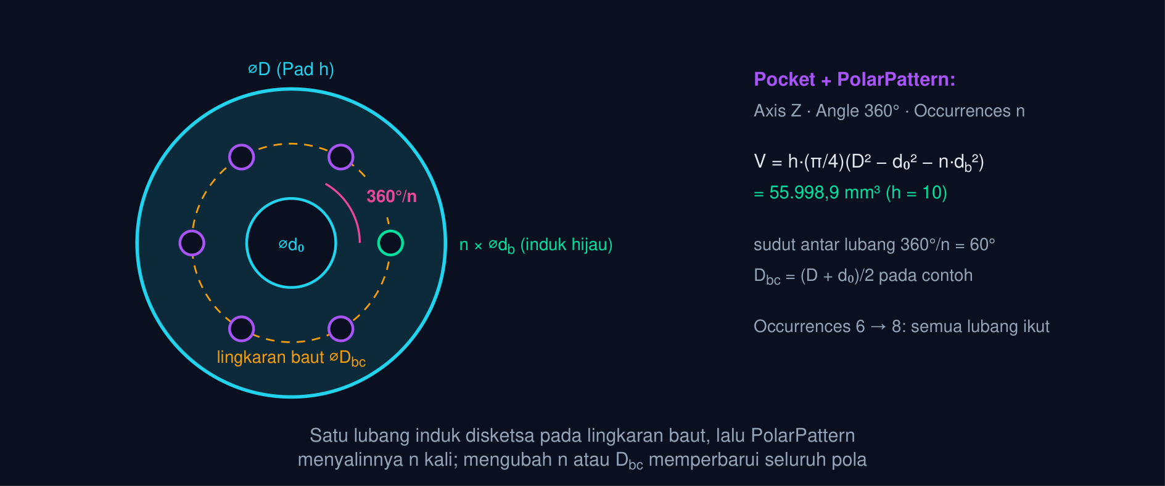
Gambar 3 — Flens cakram: lubang pusat dan pola polar n lubang baut. Cakram ⌀90 × 10 dengan lubang pusat ⌀26 dan 6 lubang baut ⌀7 pada lingkaran baut ⌀58; volumenya h·(π/4)(D² − d₀² − n·d_{b}²) = 55.998,9 mm³.
Volume Flens Berpola Polar
V = h π/4(D² − d₀² − n d_{b}²) (2)
D = diameter cakram · h = tebal (Pad) · d₀ = diameter lubang pusat · n = jumlah lubang baut (Occurrences) · d_{b} = diameter lubang baut. Contoh D = 90, h = 10, d₀ = 26, n = 6, d_{b} = 7: V = 55.998,9 mm³.
📐 Persamaan (2) — Setiap lubang tembus membuang silinder (π/4)·d²·h. PolarPattern menyalin Pocket lubang baut n kali dengan sudut 360°/n, sehingga suku n·d_{b}² muncul otomatis; posisi lingkaran baut D_{bc} tidak memengaruhi volume selama lubang tidak saling memotong dan tidak keluar dari cakram. Rumus ini yang memeriksa Tugas 4.
• V: Volume flens (mm³)
• D, h: Diameter dan tebal cakram (mm)
• d₀: Diameter lubang pusat (mm)
• n: Jumlah lubang baut
• d_{b}: Diameter lubang baut (mm)
Tabel 3. Pola (Part Design): Masukan, Hasil, Catatan.
Pola (Part Design) | Masukan | Hasil | Catatan
LinearPattern | Fitur asal, Direction (sumbu/rusuk), Length, Occurrences | Deret salinan sepanjang garis | Mode Overall length atau Offset (jarak antar salinan) pada 1.0
PolarPattern | Fitur asal, Axis (Z Body / normal sketsa), Angle, Occurrences | Salinan melingkar 360°/n | Untuk lubang baut, gigi, sirip; Tugas 4
Mirrored | Fitur asal, Plane (XY/XZ/YZ atau muka) | Cermin fitur | Bentuk simetris cukup dibuat separuh
MultiTransform | Gabungan beberapa transformasi berurutan | Pola dari pola (mis. polar lalu linear) | Satu fitur, banyak transformasi
Draft Array (Ortho/Polar) | Objek apa pun (bukan fitur Body) | Objek array lepas | Untuk Part/Draft di luar Body; Modul 2

Animasi 2 — Pola polar lubang baut: jumlah n dan diameter berubah
Animasi ini dapat dijalankan pada halaman modul interaktif (tautan di awal dokumen); panel di bawah merangkum cara membacanya.
Cara membaca: lubang induk hijau disketsa pada lingkaran baut D_{bc} = (D + d₀)/2; PolarPattern menyalinnya satu per satu mengelilingi sumbu Z dengan sudut 360°/n (PAUSE menahan pola lengkap). Volume di kanan mengikuti Persamaan (2); tambah n dan perhatikan suku n·d_{b}² membesar.
⚠️ Pola yang gagal: salinan yang saling tumpang tindih atau keluar dari solid membuat PolarPattern/LinearPattern menolak (“transformed shape does not intersect support” atau hasil kosong). Periksa D_{bc} terhadap d₀ dan D: lubang baut harus berada di antara tepi lubang pusat dan tepi cakram dengan sisa daging cukup, dan Occurrences × d_{b} tidak boleh melebihi keliling lingkaran baut.
LOFT DAN SWEEP LANJUTAN:
TRANSISI PROFIL DAN RULED
Corong, transisi saluran, dan pegangan berubah bentuk sepanjang tingginya. Bagian ini melanjutkan sweep Modul 5 dengan Loft antar profil berbeda ukuran, opsi Ruled dan Closed, sweep Frenet, serta rumus volume loft ruled yang memeriksa Tugas 2.
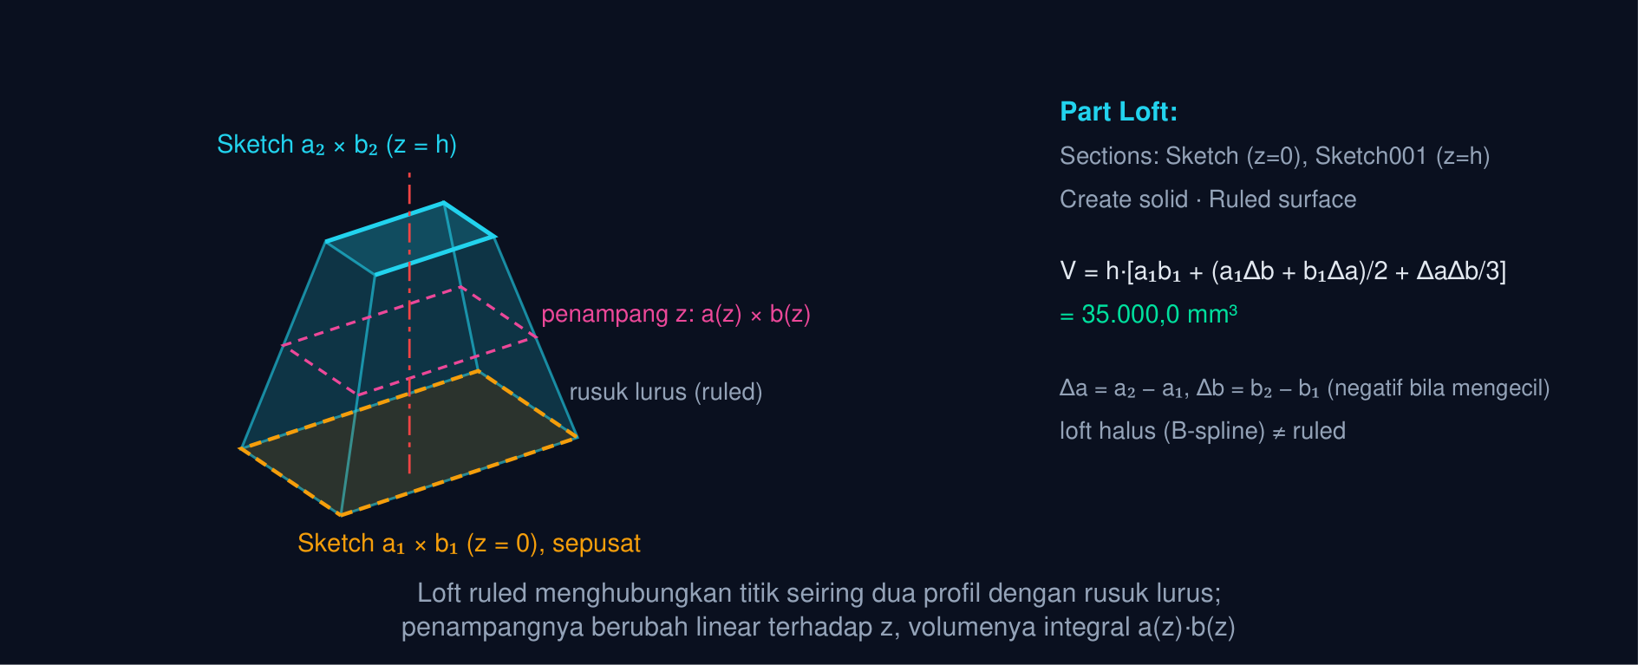
Gambar 4 — Loft ruled antara dua persegi panjang sepusat pada z = 0 dan z = h. Persegi panjang 50 × 30 (z = 0) dan 25 × 15 (z = 40) dihubungkan Loft ruled; penampang pada ketinggian z berubah linear sehingga volumenya 35.000,0 mm³ menurut Persamaan (3).
Volume Loft Ruled Dua Persegi Panjang Sepusat
V = h[a₁ b₁ + (a₁ Δb + b₁ Δa)/2 + (Δa Δb)/3], Δa = a₂ − a₁, Δb = b₂ − b₁ (3)
a₁ × b₁ = profil bawah (z = 0) · a₂ × b₂ = profil atas (z = h) · h = jarak kedua profil. Contoh 50 × 30 → 25 × 15, h = 40: V = 35.000,0 mm³.
📐 Persamaan (3) — Pada loft ruled, titik seiring kedua profil dihubungkan garis lurus, sehingga penampang pada ketinggian z adalah persegi panjang a(z) × b(z) dengan a dan b berubah linear. Mengintegralkan a(z)·b(z) dari 0 sampai h memberi tiga suku di atas; bila a₂ = a₁ dan b₂ = b₁ rumus kembali menjadi prisma a·b·h. Loft halus (tanpa Ruled) menginterpolasi B-spline sehingga volumenya sedikit berbeda; Tugas 2 mewajibkan Ruled agar cocok dengan rumus.
• V: Volume loft (mm³)
• a₁, b₁: Sisi profil bawah (mm)
• a₂, b₂: Sisi profil atas (mm)
• h: Jarak antar profil (mm)
• Δa, Δb: Selisih sisi atas − bawah (mm)
Tabel 4. Fitur: Masukan, Opsi penting, Catatan.
Fitur | Masukan | Opsi penting | Catatan
Part Loft | ≥ 2 profil (Sketch/Wire) pada bidang berbeda | Create solid · Ruled surface · Closed | Jumlah titik profil sebaiknya sama agar tidak terpuntir
Additive Loft (Part Design) | Sketsa pertama + sketsa berikutnya | Ruled · Closed | Versi Body dari Loft; menyatu dengan solid
Part Sweep | Profil + lintasan (Sweep Path) | Create solid · Frenet | Frenet menjaga orientasi profil pada lintasan 3D/heliks
Additive Pipe | Profil + lintasan + (opsional) sketsa bantu | Transition Transformed/Right corner/Round corner | Mode Auxiliary mengikat orientasi profil ke spine kedua
Transisi profil | Bulat → persegi, besar → kecil | Profil dengan jumlah tepi berbeda | Bagi lingkaran menjadi 4 busur agar seiring dengan 4 sisi persegi

Animasi 3 — Loft dua persegi panjang: penampang bergerak dari z = 0 ke z = h
Animasi ini dapat dijalankan pada halaman modul interaktif (tautan di awal dokumen); panel di bawah merangkum cara membacanya.
Cara membaca: bidang merah muda menyapu dari profil bawah ke profil atas; ukuran penampang a(z) × b(z) dan luasnya ditampilkan tiap saat (PAUSE menahan posisi). Volume total di kanan mengikuti Persamaan (3); coba a₂ > a₁ untuk loft yang melebar ke atas.
💡 Agar loft tidak terpuntir: gambar kedua profil dengan urutan titik yang sama (mulai dari sudut kiri-bawah, berlawanan arah jarum jam) dan konstrain Symmetric terhadap titik asal sehingga keduanya sepusat pada sumbu Z. Sketsa kedua dibuat pada bidang XY lalu digeser lewat Attachment Offset z = h, bukan dengan menggeser geometri di dalam sketsa.
THICKNESS DAN DRAFT:
CANGKANG DAN SUDUT TIRUS
Kotak plastik, pelindung lembaran, dan bodi tuang adalah cangkang berdinding tipis dengan muka miring. Bagian ini membahas Thickness (shell), Draft, Taper angle, rumus volume cangkang untuk Tugas 3, dan penyusutan sisi akibat tirus.
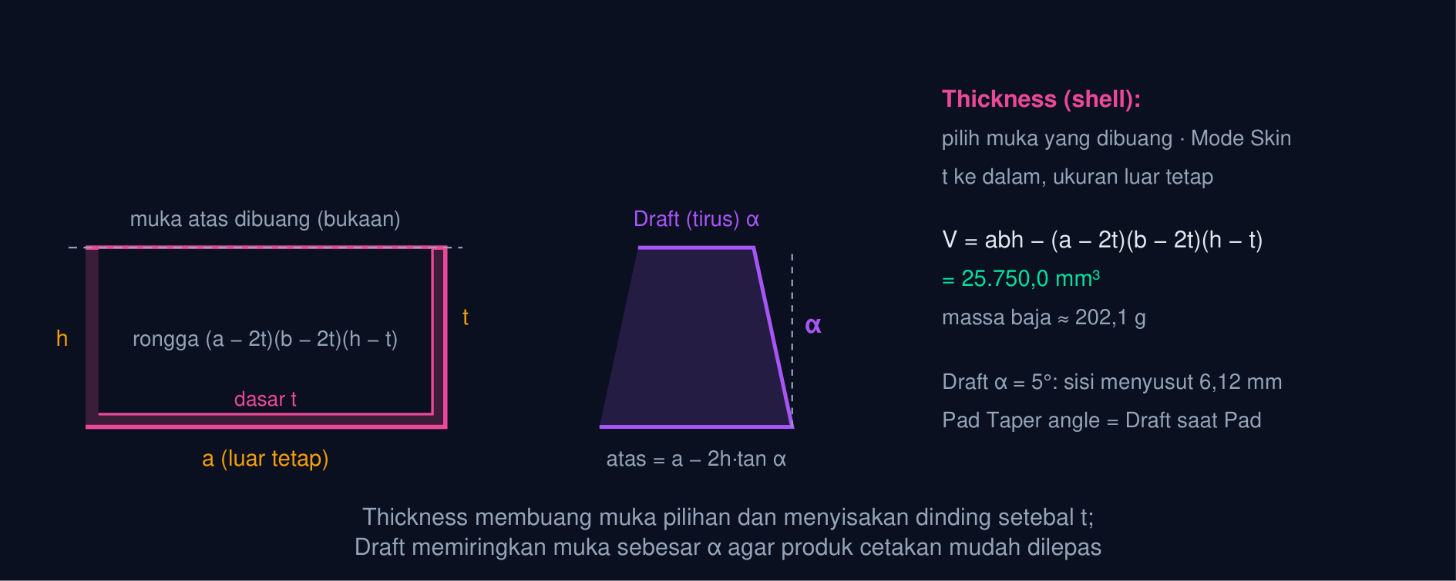
Gambar 5 — Penampang cangkang Thickness dan muka tirus Draft. Balok 70 × 45 × 35 dijadikan cangkang terbuka atas dengan dinding 2,5 mm; volumenya 25.750,0 mm³. Di tengah, muka tirus α = 5° menyusutkan sisi atas sebesar 2h·tan α = 6,12 mm.
Volume Cangkang Thickness (Muka Atas Dibuang)
V = a b h − (a − 2t)(b − 2t)(h − t) (4)
a, b, h = ukuran luar balok (tetap) · t = tebal dinding ke dalam. Contoh 70 × 45 × 35, t = 2,5: rongga 84.500,0 mm³, V = 25.750,0 mm³.
📐 Persamaan (4) — Thickness membuang muka yang dipilih dan mengoffset muka lainnya sejauh t ke dalam, sehingga rongga adalah balok (a − 2t) × (b − 2t) yang tingginya h − t (dasar tetap ada, atas terbuka). Untuk balok cembung, offset ke dalam menghasilkan sudut rongga yang tajam apa pun Join type-nya. Rumus ini yang memeriksa Tugas 3; bila dua muka dibuang (atas dan bawah), tinggi rongga menjadi h.
• V: Volume cangkang (mm³)
• a, b, h: Ukuran luar balok (mm)
• t: Tebal dinding (mm)
Muka Tirus (Draft) dan Penyusutan Sisi
a_{atas} = a − 2h tan α, b_{atas} = b − 2h tan α (5)
α = sudut tirus terhadap arah tarik · h = tinggi muka yang dimiringkan. Contoh a = 70, b = 45, h = 35, α = 5°: a_{atas} = 63,88, b_{atas} = 38,88 mm.
📐 Persamaan (5) — Draft memutar setiap muka pilihan sebesar α mengelilingi garis potongnya dengan bidang netral (neutral plane), biasanya muka dasar. Balok yang diberi tirus pada keempat sisi menjadi loft ruled antara a × b dan a_{atas} × b_{atas}, sehingga volumenya mengikuti Persamaan (3). Pad dengan Taper angle memberi hasil yang sama saat ekstrusi.
• α: Sudut tirus (°)
• h: Tinggi muka miring (mm)
• a_{atas}, b_{atas}: Sisi atas setelah tirus (mm)
Tabel 5. Fitur dressing: Masukan, Opsi, Tips.
Fitur dressing | Masukan | Opsi | Tips
Thickness | Muka yang dibuang (satu atau lebih); Thickness t | Mode Skin/Pipe/RectoVerso · Join Arc/Intersection · Reversed | Buat setelah semua Pad/Pocket; t harus lebih kecil dari fillet terkecil pada muka
Draft | Muka yang dimiringkan; Angle; Neutral plane; Pull direction | Reverse direction | Pilih bidang netral = muka dasar agar ukuran dasar tetap
Pad Taper angle | Sudut saat Pad/Pocket | Positif mengecil, negatif membesar | Cara cepat tirus untuk prisma tunggal
Fillet / Chamfer | Rusuk; radius/ukuran | Modul 5 | Fillet rusuk luar sebelum Thickness → dinding dalam ikut membulat

Animasi 4 — Thickness: balok menjadi cangkang dengan tebal dinding t berubah
Animasi ini dapat dijalankan pada halaman modul interaktif (tautan di awal dokumen); panel di bawah merangkum cara membacanya.
Cara membaca: kiri, balok terbuka atas dalam pandangan isometrik dengan rongga yang berdenyut mengikuti t (PAUSE menahan t penuh); kanan, penampang tegak menunjukkan dinding dan dasar setebal t. Volume cangkang, persentase bahan yang tersisa, dan massa baja mengikuti Persamaan (4).
⚠️ Thickness yang gagal: tebal t lebih besar dari radius fillet pada muka yang dioffset, muka yang dibuang tidak bersebelahan, atau solid punya rongga lain. Kecilkan t, buat fillet setelah Thickness, atau pilih Mode Pipe. Periksa juga arah: bila hasilnya membesar ke luar (ukuran luar berubah), balikkan Reversed sampai ukuran luar tetap seperti Tugas 3.
BLOK YANG DIPAKAI ULANG:
APP::LINK, DRAFT CLONE, PART CONTAINER
Boss, dudukan, dan pin yang sama muncul berkali-kali dalam satu proyek. Bagian ini membandingkan salin-tempel, App::Link, Draft Clone berskala, dan Part container, serta rumus volume clone dan rakitan Union yang dipakai Tugas 5.
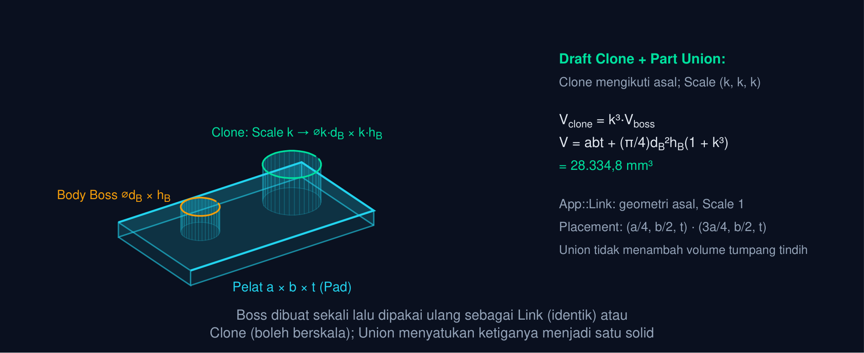
Gambar 6 — Pelat, boss, dan Draft Clone berskala k disatukan Part Union. Pelat 80 × 45 × 6 membawa boss ⌀14 × 10 dan Clone-nya dengan Scale 1,5 (⌀21 × 15); Union ketiganya bervolume 28.334,8 mm³.
Volume Blok Berskala dan Rakitan Union
V_{clone} = k³ V_{asal}, V = a b t + π/4d_{B}²h_{B}(1 + k³) (6)
k = faktor Scale seragam Draft Clone · a × b × t = pelat · d_{B}, h_{B} = diameter dan tinggi boss asal. Contoh k = 1,5, boss ⌀14 × 10: V_{boss} = 1.539,4, V = 28.334,8 mm³.
📐 Persamaan (6) — Menskalakan semua panjang k kali membuat luas k² kali dan volume k³ kali; Link (Scale 1) bervolume sama dengan asalnya. Union (Fuse) hanya menjumlahkan volume bila komponen tidak saling menembus; boss yang berdiri di atas pelat menempel pada muka sebidang sehingga tidak ada tumpang tindih. Rumus ini memeriksa Tugas 5.
• V_{clone}: Volume clone (mm³)
• k: Faktor Scale seragam
• V_{asal}: Volume objek asal (mm³)
• d_{B}, h_{B}: Diameter dan tinggi boss (mm)
• V: Volume Union (mm³)
Tabel 6. Cara memakai ulang: Objek, Ikut berubah bila asal disunting?, Placement / Scale, Kapan dipakai.
Cara memakai ulang | Objek | Ikut berubah bila asal disunting? | Placement / Scale | Kapan dipakai
Copy–paste (Ctrl+C/V) | Salinan lepas | Tidak | Bebas / tidak | Variasi yang akan disunting terpisah
App::Link (Std LinkMake) | Rujukan ke objek asal | Ya, otomatis | Placement sendiri; Scale seragam (LinkTransform) | Komponen identik berulang; rakitan; berkas ringan
Draft Clone | Objek turunan dengan Shape sendiri | Ya (recompute) | Placement + Scale (x, y, z) per sumbu | Salinan berskala; Tugas 5
Part container (Std Part) | Wadah beberapa Body/Link | — | Placement memindahkan seluruh isi | Sub-assembly; Bagian 07
SubShapeBinder | Salinan geometri lintas Body | Ya | Mengikuti asal | Memakai muka/rusuk Body lain sebagai acuan sketsa

• App::Link: Pilih Body lalu Std LinkMake: objek baru yang menampilkan geometri asal tanpa menyalinnya. Ubah sketsa boss asal, semua link ikut. Link bisa diberi Placement dan Scale seragam; Link Array menggandakannya sekaligus. identik · ringan
• Draft Clone: Draft → Clone membuat objek dengan Shape hasil salin yang tetap terikat asal; properti Scale (x, y, z) mengubah ukurannya per sumbu. Volume clone berskala seragam k adalah k³ kali asal. Scale k → k³·V
• Part container: Std Part (App::Part) mengelompokkan Body, Link, dan Clone; Placement Part memindahkan seluruh isinya. Part di dalam Part membentuk sub-assembly bertingkat. wadah rakitan
• Part Union: Part → Boolean → Union menyatukan beberapa solid (Body, Link, Clone) menjadi satu solid untuk membaca volume total, massa, atau ekspor STEP tunggal; Refine menghapus rusuk sebidang. Fusion.Shape.Volume
🧭 Link atau Clone? Pakai App::Link bila salinan harus identik (baut, boss, pin standar): geometri tidak digandakan sehingga berkas tetap kecil dan pergantian asal serentak. Pakai Draft Clone bila salinan perlu skala berbeda per sumbu atau harus punya Shape sendiri untuk Boolean di Part Workbench, seperti boss kedua pada Tugas 5.
SUB-ASSEMBLY SEDERHANA:
PLACEMENT DAN EKSPRESI
Beberapa Body, Link, dan Clone menjadi rakitan ketika posisinya diatur dan saling terikat. Bagian ini membahas Placement (Base, Rotation), Part container bertingkat, ekspresi dan Spreadsheet untuk posisi parametrik, serta cara memeriksa rakitan sebelum dibaca volumenya.
Placement: Transformasi Posisi Komponen
p_{global} = R(θ, n) p_{lokal} + T, T = (x, y, z), R = rotasi θ terhadap sumbu n (7)
T = Placement.Base · R = Placement.Rotation (Axis n, Angle θ). Contoh boss di (a/4, b/2, t) pada pelat 80 × 45 × 6: T = (20, 22.5, 6); Part yang diputar 90° terhadap X memutar semua isinya sekaligus.
📐 Persamaan (7) — Setiap Body, Link, Clone, dan Part punya Placement: rotasi dulu terhadap titik asal lokal, lalu translasi. Placement Part container berlapis di atas Placement isinya (getGlobalPlacement menggabungkannya). Mengikat komponen Placement ke ekspresi membuat rakitan mengikuti dimensi induk tanpa digeser manual; Assembly Workbench dengan joint dibahas pada Modul 11.
• p_{lokal}: Titik pada koordinat objek (mm)
• T: Translasi Placement.Base (mm)
• R: Rotasi (Axis, Angle)
• θ: Sudut rotasi (°)
Tabel 7. Properti Placement: Isi, Cara mengisi, Contoh ekspresi.
Properti Placement | Isi | Cara mengisi | Contoh ekspresi
Base (x, y, z) | Translasi | Panel Data → Placement → Position; atau Edit → Placement | Pelat.Sketch.Constraints.a / 4 atau Param.a / 4
Rotation Axis | Sumbu putar (vektor satuan) | Axis (0,0,1) untuk putaran sekitar Z | <<Boss>>.Placement.Rotation.Axis
Rotation Angle | Sudut (°) | Angle | 360 / Param.n
Ekspresi (fx) | Rumus yang mengikat properti | Klik ikon fx di properti; rujuk objek lain dengan <<Label>> | Placement.Base.z = <<Pelat>>.Pad.Length
Spreadsheet alias | Parameter terpusat | Spreadsheet → alias sel (a, b, t, k) | Param.k pada Scale Clone

• Komponen dasar (ground): Tetapkan satu komponen (pelat/rangka) pada Placement identitas sebagai acuan; komponen lain diposisikan relatif terhadapnya. Tanpa acuan, seluruh rakitan bisa bergeser bersama tanpa disadari. Placement = identitas
• Urutan transformasi: FreeCAD memutar dulu, lalu menggeser: boss yang diputar 90° terhadap X di titik asal lokalnya baru dipindahkan ke Base. Putar objek di titik asalnya sendiri sebelum memberi translasi agar hasilnya mudah ditebak. R lalu T
• Sub-assembly bertingkat: Part “Stasiun” berisi Part “Braket” yang berisi Body Flens dan Link Boss; Placement tiap lapis ditumpuk. Memindahkan Stasiun memindahkan semua tanpa mengubah Placement isinya. Part di dalam Part
• Memeriksa rakitan: Std Measure Distance antar muka dua komponen, Part → Check geometry, dan Boolean Common (irisan harus kosong) memastikan komponen tidak saling menembus; volume Union harus sama dengan jumlah volume komponen. Common = kosong
💡 Ekspresi yang tahan perubahan: simpan a, b, t, d_B, h_B, k pada Spreadsheet beralias, ikat konstrain sketsa dan Placement ke alias itu, lalu ubah satu sel untuk menguji: boss tetap di seperempat panjang pelat, clone tetap di tiga perempat, dan volume Union berubah sesuai Persamaan (6). Tugas 5 boleh dikerjakan tanpa Spreadsheet, tetapi ekspresi mencegah boss keluar dari pelat saat dimensi diubah.
PYTHON CONSOLE:
MEMBANGUN DAN MEMERIKSA PROYEK GABUNGAN
Cell pertama menebalkan Draft Wire dengan Part Extrude dan membangun flens berpola polar lewat API Part Design; cell kedua memeriksa Loft ruled, Thickness, dan Draft dengan Part API; cell ketiga membuat Link, Clone berskala, Placement berekspresi, Part container, dan Union.
Python console — Draft Wire L → Part Extrude, lalu flens dengan Pocket + PolarPattern
import FreeCAD as App, Part, Draft, Sketcher, math
doc = App.newDocument("Latihan7")
V = App.Vector
W, H, t, L = 50, 30, 6, 25
wire = Draft.make_wire([V(0,0,0), V(W,0,0), V(W,t,0), V(t,t,0), V(t,H,0), V(0,H,0)], closed=True, face=True)
ext = doc.addObject("Part::Extrusion", "Extrude")
ext.Base = wire; ext.DirMode = "Normal"; ext.LengthFwd = L; ext.Solid = True
doc.recompute()
print(f"Volume Extrude = {ext.Shape.Volume:.2f} mm^3 (rumus L*(W*t+(H-t)*t) = {L*(W*t+(H-t)*t)})") # 11.100,00
# Flens: Pad lingkaran D, Pocket lubang pusat d0, Pocket lubang baut db di (Dbc/2, 0) + PolarPattern n
D, d0, db, h, n = 90, 26, 7, 10, 6
Dbc = (D + d0) / 2
xy = lambda b: [o for o in b.Origin.OriginFeatures if o.Role == "XY_Plane"][0]
body = doc.addObject("PartDesign::Body", "Flens")
def sketsa(nama, geom, z=0):
sk = body.newObject("Sketcher::SketchObject", nama)
sk.AttachmentSupport = (xy(body), [""]); sk.MapMode = "FlatFace"
sk.AttachmentOffset = App.Placement(V(0,0,z), App.Rotation())
sk.addGeometry(geom, False); return sk
pad = body.newObject("PartDesign::Pad", "Pad"); pad.Profile = sketsa("Sketch", Part.Circle(V(0,0,0), V(0,0,1), D/2)); pad.Length = h
p1 = body.newObject("PartDesign::Pocket", "Pusat"); p1.Profile = sketsa("Sketch001", Part.Circle(V(0,0,0), V(0,0,1), d0/2), h); p1.Type = 1
p2 = body.newObject("PartDesign::Pocket", "Baut"); p2.Profile = sketsa("Sketch002", Part.Circle(V(Dbc/2,0,0), V(0,0,1), db/2), h); p2.Type = 1
pp = body.newObject("PartDesign::PolarPattern", "PolarPattern")
pp.Originals = [p2]; pp.Axis = (p2.Profile, ["N_Axis"]); pp.Angle = 360; pp.Occurrences = n
doc.recompute()
print(f"Volume flens = {body.Shape.Volume:.2f} mm^3 (rumus {h*math.pi/4*(D**2-d0**2-n*db**2):.2f})") # 55.998,89
Python console — memeriksa Loft ruled, Thickness, dan Draft dengan Part API
import FreeCAD as App, Part, math
V = App.Vector
a1, b1, a2, b2, h = 50, 30, 25, 15, 40
kotak = lambda a, b, z: Part.makePolygon([V(-a/2,-b/2,z), V(a/2,-b/2,z), V(a/2,b/2,z), V(-a/2,b/2,z), V(-a/2,-b/2,z)])
loft = Part.makeLoft([kotak(a1,b1,0), kotak(a2,b2,h)], True, True) # solid=True, ruled=True
da, db_ = a2 - a1, b2 - b1
print(f"Loft ruled = {loft.Volume:.2f} (rumus {h*(a1*b1 + (a1*db_ + b1*da)/2 + da*db_/3):.2f})") # 35.000,00
halus = Part.makeLoft([kotak(a1,b1,0), kotak(a2,b2,h)], True, False)
print(f"Loft halus (B-spline) = {halus.Volume:.2f} -> berbeda dari ruled")
# Thickness: balok a x b x hh, muka atas dibuang, tebal t ke dalam (offset negatif)
a, b, hh, t = 70, 45, 35, 2.5
balok = Part.makeBox(a, b, hh)
atas = [f for f in balok.Faces if abs(f.CenterOfMass.z - hh) < 1e-6]
cangkang = balok.makeThickness(atas, -t, 1e-4)
print(f"Cangkang = {cangkang.Volume:.2f} (rumus {a*b*hh - (a-2*t)*(b-2*t)*(hh-t):.2f})") # 25.750,00
print(f"Sisa bahan = {100*cangkang.Volume/balok.Volume:.1f} %, massa baja = {cangkang.Volume/1000*7.85:.1f} g")
# Draft (tirus) alpha derajat pada keempat sisi = loft ruled a x b -> (a-2hh tan) x (b-2hh tan)
alpha = math.radians(5); s = 2*hh*math.tan(alpha)
tirus = Part.makeLoft([kotak(a,b,0), kotak(a-s,b-s,hh)], True, True)
print(f"Sisi atas tirus = {a-s:.2f} x {b-s:.2f}, volume = {tirus.Volume:.2f} (Persamaan (3))")
Python console — App::Link, Draft Clone berskala, Placement berekspresi, Part Union
import FreeCAD as App, Part, Draft, Sketcher, math
doc = App.ActiveDocument or App.newDocument("Latihan7")
V = App.Vector
a, b, t, dB, hB, k = 80, 45, 6, 14, 10, 1.5
ss = doc.addObject("Spreadsheet::Sheet", "Param")
for i, (nama, nilai) in enumerate([("a", a), ("b", b), ("t", t), ("k", k)], 1):
ss.set(f"A{i}", nama); ss.set(f"B{i}", str(nilai)); ss.setAlias(f"B{i}", nama)
xy = lambda body: [o for o in body.Origin.OriginFeatures if o.Role == "XY_Plane"][0]
def body_pad(nama, geom, tinggi):
body = doc.addObject("PartDesign::Body", nama)
sk = body.newObject("Sketcher::SketchObject", nama + "Sketch")
sk.AttachmentSupport = (xy(body), [""]); sk.MapMode = "FlatFace"
for g in geom: sk.addGeometry(g, False)
pad = body.newObject("PartDesign::Pad", nama + "Pad"); pad.Profile = sk; pad.Length = tinggi
return body
p = [V(0,0,0), V(a,0,0), V(a,b,0), V(0,b,0)]
pelat = body_pad("Pelat", [Part.LineSegment(p[i], p[(i+1)%4]) for i in range(4)], t)
boss = body_pad("Boss", [Part.Circle(V(0,0,0), V(0,0,1), dB/2)], hB)
boss.Placement = App.Placement(V(a/4, b/2, t), App.Rotation())
boss.setExpression("Placement.Base.x", "Param.a / 4") # boss ikut bila a diubah
link = doc.addObject("App::Link", "BossLink"); link.LinkedObject = boss # identik, tanpa salin geometri
link.Placement = App.Placement(V(a/2, b/2, t), App.Rotation())
klon = Draft.make_clone(boss); klon.Label = "BossClone"
klon.Scale = V(k, k, k); klon.Placement = App.Placement(V(3*a/4, b/2, t), App.Rotation())
klon.setExpression("Placement.Base.x", "3 * Param.a / 4"); klon.setExpression("Scale.x", "Param.k")
fusi = doc.addObject("Part::MultiFuse", "Fusion"); fusi.Shapes = [pelat, boss, klon]; fusi.Refine = True
rakit = doc.addObject("App::Part", "SubAssembly")
for o in (pelat, boss, link, klon, fusi): rakit.addObject(o)
rakit.Placement = App.Placement(V(0,0,0), App.Rotation(V(1,0,0), 90)) # seluruh isi ikut berdiri
doc.recompute()
vb = math.pi/4*dB**2*hB
print(f"Link = {link.Shape.Volume:.2f} (= Boss {boss.Shape.Volume:.2f}); Clone = {klon.Shape.Volume:.2f} (= k^3 x {vb:.2f} = {k**3*vb:.2f})")
print(f"Union pelat+boss+clone = {fusi.Shape.Volume:.2f} mm^3 (rumus {a*b*t + vb*(1+k**3):.2f})") # 28.334,79
print(f"Posisi global boss = {boss.getGlobalPlacement().Base} (Placement Part x isinya)")
💡 Sebelum Mengerjakan Tugas: jalankan ketiga cell dan cocokkan angkanya dengan komentar (profil L 11.100,00 mm³, flens 55.998,89 mm³, loft 35.000,00 mm³, cangkang 25.750,00 mm³, rakitan 28.334,79 mm³). Tugas meminta model dibuat dengan alat GUI (Draft Wire, Part Extrude, Part Loft, Thickness, Pocket + PolarPattern, Draft Clone, Part Union) agar pohon fiturnya ada di berkas; API di sini untuk memeriksa rumus dan mencoba ekspresi.
PRAKTIK TERBIMBING:
BRAKET FLENS DENGAN POLA LUBANG DAN LINK BOSS
Tujuh langkah berikut membangun braket flens lengkap: dekomposisi, Pad, Pocket, PolarPattern, boss yang dipakai ulang lewat App::Link, Part container yang diputar, dan Union untuk volume total; ditutup tabel gejala dan daftar periksa.
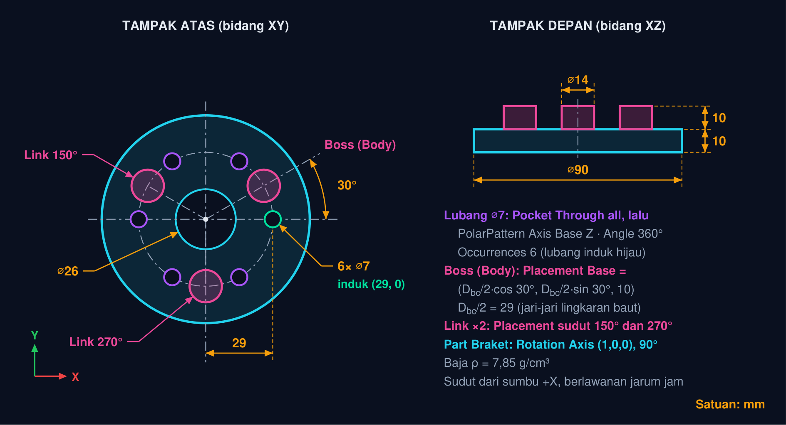
Gambar 7 — Gambar kerja braket flens: cakram, pola lubang baut, dan boss. Tampak atas dan tampak depan benda yang dibangun pada praktik ini, semua ukuran dalam mm: cakram ⌀90 × 10 dengan lubang pusat ⌀26 (langkah 1–2), 6 lubang ⌀7 berpola polar dengan lubang induk di (29, 0) (langkah 3), dan tiga boss ⌀14 × 10 di lingkaran baut (langkah 4–5). Catatan kanan bawah merangkum nilai PolarPattern, Placement, rotasi Part, dan massa jenis yang diketik pada langkah 3–7.
• Dekomposisi dan Body Flens: Tulis daftar fitur: cakram, lubang pusat, pola lubang baut, boss ×3, rakitan. Part Design → Create body “Flens” → Sketch XY lingkaran ⌀90 berpusat di origin (konstrain Coincident + Diameter) → Pad 10 mm.
• Lubang pusat: Klik muka atas → Create sketch → lingkaran ⌀26 sepusat → Pocket Through all. Baca Body.Shape.Volume dan bandingkan dengan (π/4)(D² − d₀²)·h.
• Lubang baut + PolarPattern: Sketch di muka atas: satu lingkaran ⌀7 berpusat di (29, 0) (konstrain Distance dari origin + Point on horizontal axis) → Pocket Through all → PolarPattern: Axis Base Z, Angle 360°, Occurrences 6. Cocokkan volume dengan Persamaan (2) = 55.998,9 mm³.
• Boss sekali saja: Create body “Boss” → Sketch XY lingkaran ⌀14 di origin → Pad 10. Atur Placement Body Boss ke (0, 0, 10) lalu geser ke sudut 30° pada lingkaran baut: Base = (D_{bc}/2·cos 30°, D_{bc}/2·sin 30°, 10) dengan ekspresi.
• Link boss ×2: Pilih Body Boss → Std LinkMake dua kali; beri Placement pada sudut 150° dan 270° (ekspresi cos/sin) sehingga tiga boss berselang-seling dengan enam lubang baut. Ubah diameter sketsa boss → ketiga boss ikut berubah.
• Part container dan rakitan: Std Part “Braket” → seret Flens, Boss, dan dua Link ke dalamnya. Ubah Placement Part: Rotation Axis (1,0,0) Angle 90° sehingga flens berdiri tegak. Part → Boolean → Union (Flens + Boss + Link) → volume total = flens + 3 × boss.
• Periksa dan simpan: Boolean Common Boss–Flens harus kosong (tidak menembus); Std Measure Distance antar boss = D_{bc}·sin 60°. Hitung massa baja (ρ = 7,85 g/cm³) dari Fusion.Shape.Volume/1000; Ctrl+S → Latihan7_NIM.FCStd.
Tabel 8. Gejala: Penyebab yang sering, Perbaikan.
Gejala | Penyebab yang sering | Perbaikan
Part Extrude menghasilkan permukaan tanpa Volume | Wire terbuka, Make Face false, atau Create solid tidak dicentang | Tutup wire (Close), Make Face = true, centang Create solid
PolarPattern kosong / pesan “does not intersect support” | Lubang induk keluar cakram atau salinan saling memotong | Perkecil d_{b} atau Occurrences; pastikan D_{bc} di antara d₀ dan D
Loft terpuntir atau menyilang | Urutan/jumlah titik kedua profil berbeda | Gambar kedua profil dengan urutan titik sama; jumlah tepi sama
Volume loft tidak cocok rumus | Ruled surface tidak dicentang (B-spline) atau profil tidak sepusat | Centang Ruled; konstrain Symmetric ke origin
Thickness gagal atau membesar ke luar | t > radius fillet; muka tak bersebelahan; arah terbalik | Kecilkan t; buat fillet setelah shell; balikkan Reversed
Link tidak tampak / tidak ikut berubah | Link dibuat dari salinan, bukan objek asal; atau salin-tempel | Std LinkMake dari Body asal; hapus salinan lepas
Union bervolume lebih kecil dari jumlah komponen | Komponen saling menembus (tumpang tindih) | Periksa Placement; Boolean Common harus kosong
Clone bervolume sama dengan asal | Scale masih (1, 1, 1) | Isi Scale (k, k, k) pada properti Clone, recompute

💡 Daftar periksa sebelum mengunggah: (1) pohon fitur sesuai permintaan tiap tugas (Draft Wire → Extrude; dua Sketch → Loft ruled; Pad → Thickness; Pad → Pocket → Pocket → PolarPattern; Pelat + Boss + Clone → Union); (2) semua sketsa fully constrained dan sepusat bila diminta; (3) Ruled/Create solid/Through all dicentang; (4) volume dibaca dari objek akhir (Extrude, Loft, Body Tip, Fusion), 2 desimal; (5) berkas .FCStd tersimpan lewat Ctrl+S, nama tanpa spasi.
TUGAS MODUL
Tugas Modul 7 dikerjakan pada halaman modul interaktif dan dinilai otomatis oleh server: 10 soal pilihan ganda (1 poin) dan 5 tugas pemodelan FreeCAD berbobot 6/6/6/11/11 poin, total 50 poin. Tiap tugas pemodelan menuntut dua hal berurutan: berkas .FCStd hasil pemodelan diunggah lebih dulu, lalu satu angka bacaan geometri (misalnya Area, Shape.Length, atau Shape.Volume) disalin dari FreeCAD sebagai jawaban. Dimensi tiap tugas diturunkan dari NIM sehingga angka tiap mahasiswa berbeda; teks tugasnya dirakit server saat mahasiswa masuk dan karena itu tidak dicetak pada modul ini. Yang dapat disiapkan lebih awal adalah butir pilihan ganda dan gambar acuan tiap tugas berikut.
Petunjuk Pengerjaan Tugas 7
Kerjakan lima tugas pemodelan di FreeCAD 1.0 (Draft Workbench, bidang kerja Top/XY, satuan mm) sesuai angka pada varian N Anda yang muncul setelah login. Untuk tiap tugas: simpan model sebagai .FCStd (Ctrl+S, bukan Export), klik ⬆ Unggah, isikan angka bacaan dari FreeCAD (Area, Shape.Length, atau CenterOfMass), lalu klik ▶ Kirim & Validasi. Server membaca geometri berkas Anda: angka yang tidak ada di model ditolak dan tidak dihitung, jadi bacalah angkanya dari model yang diunggah. Bila kiriman dinilai salah, tugas tidak terkunci: perbaiki model, unggah ulang, lalu kirim ulang (tanpa batas); kiriman benar setelah pernah salah bernilai 65% dari poin tugas.
Bagian A — Pilihan Ganda
1. Langkah pertama yang tepat saat memodelkan komponen rumit (misalnya braket flens berlubang dengan beberapa boss) adalah...
• (A) Membuat satu sketsa yang memuat seluruh kontur, lubang, dan boss sekaligus
• (B) Memakai primitif Part saja tanpa sketsa agar cepat
• (C) Mengurai bentuk menjadi fitur dasar (bentuk induk, fitur tambahan, pola, dressing) dan menentukan urutannya
• (D) Membuat Fillet dan Chamfer lebih dulu agar rusuk aman sebelum fitur lain
2. Agar Part Extrude dari Draft Wire menghasilkan solid (bukan permukaan), syaratnya adalah...
• (A) Wire tertutup dengan Make Face (atau opsi Create solid dicentang) serta arah dan panjang ekstrusi ditentukan
• (B) Wire boleh terbuka asalkan Length along diisi
• (C) Wire harus dibuat di dalam Body Part Design
• (D) Wire harus terdiri dari tepat empat garis lurus
3. Flens dengan 4 lubang baut hasil PolarPattern harus diubah menjadi 6 lubang. Cara yang paling efisien adalah...
• (A) Menambahkan dua Pocket baru secara manual di posisi yang kosong
• (B) Menghapus PolarPattern dan membuat enam sketsa lingkaran terpisah
• (C) Memperbesar diameter lingkaran baut agar muat enam lubang
• (D) Mengubah Occurrences PolarPattern dari 4 menjadi 6; semua salinan dihitung ulang otomatis
4. Perbedaan Loft dengan opsi Ruled surface dan loft halus (tanpa Ruled) adalah...
• (A) Ruled hanya dapat dipakai untuk profil lingkaran
• (B) Ruled menghubungkan profil dengan permukaan lurus (garis penghubung titik seiring; muka datar untuk dua persegi panjang), loft halus menginterpolasi B-spline
• (C) Ruled selalu menghasilkan volume yang lebih besar
• (D) Tidak ada perbedaan geometri, hanya warna tampilan
5. Thickness pada balok dengan muka atas dipilih dan tebal t menghasilkan...
• (A) Cangkang terbuka di atas: muka yang dipilih dibuang, muka lain menjadi dinding setebal t ke dalam
• (B) Balok yang lebih tebal t pada semua sisinya
• (C) Pelat tipis setebal t yang diambil dari muka atas saja
• (D) Balok yang terbagi menjadi dua solid terpisah
6. Fitur Draft (sudut tirus) pada Part Design berfungsi untuk...
• (A) Membuat gambar 2D dari solid untuk dicetak
• (B) Menyalin muka solid ke bidang lain
• (C) Memiringkan muka sebesar sudut α terhadap arah tarik dari bidang netral agar produk cetakan mudah dilepas
• (D) Mengubah solid menjadi permukaan tanpa ketebalan
7. Keunggulan App::Link dibanding salin-tempel (copy) untuk enam boss identik adalah...
• (A) Link menghasilkan geometri baru yang bebas disunting terpisah dari asalnya
• (B) Link merujuk objek asal: perubahan pada asal tercermin pada semua link, berkas tetap ringan, dan tiap link punya Placement sendiri
• (C) Link hanya dapat dibuat dari objek Draft
• (D) Link otomatis membuat pola polar dari objek asal
8. Draft Clone dengan Scale seragam k = 1,5 mempunyai volume...
• (A) Sama dengan volume asal karena clone hanya rujukan
• (B) 1,5 kali volume asal
• (C) 2,25 kali volume asal
• (D) 3,375 kali (= k³) volume asal
9. Part container (Std Part / App::Part) berguna untuk...
• (A) Mengelompokkan beberapa Body/Link/Clone; Placement Part memindahkan seluruh isinya sebagai satu sub-assembly
• (B) Menyatukan beberapa solid menjadi satu solid seperti Boolean Union
• (C) Menyimpan lembar gambar TechDraw
• (D) Menggantikan Body pada Part Design
10. Agar boss tetap berada di seperempat panjang pelat ketika panjang pelat diubah, Placement boss sebaiknya...
• (A) Diatur manual dengan menggeser boss di 3D view setiap kali pelat berubah
• (B) Dikunci dengan konstrain Fixed pada sketsa boss
• (C) Diikat ekspresi (misalnya Placement.Base.x = panjang pelat / 4 atau alias Spreadsheet) sehingga posisi menyesuaikan otomatis
• (D) Dibiarkan saja karena FreeCAD selalu menyesuaikan posisi sendiri
Bagian B — Tugas Pemodelan FreeCAD (unggah .FCStd + angka bacaan)
T1. Draft Wire L + Part Extrude — volume (mm³) (6 poin)
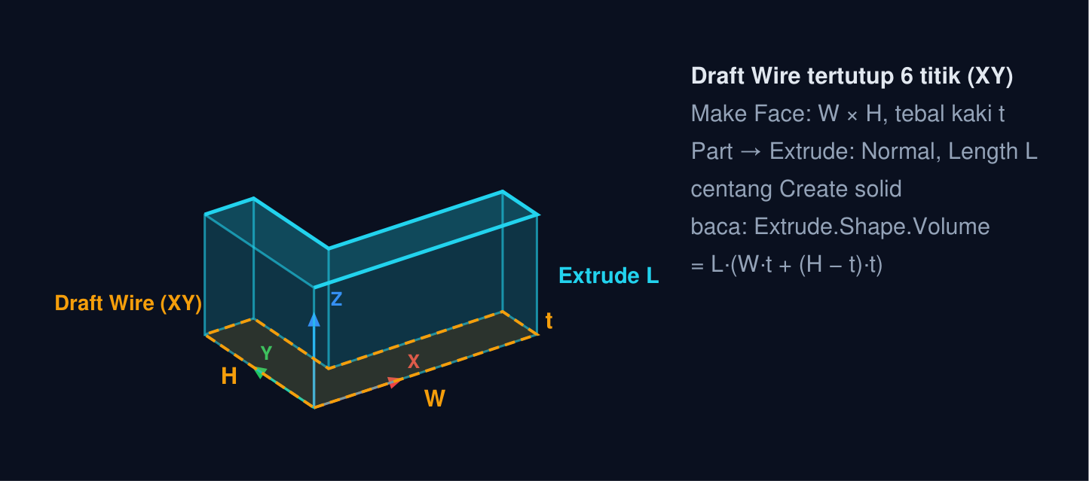
📐 Gambar acuan: profil L Draft Wire di-Extrude sepanjang L. Simbol mengikuti teks tugas; angka dimensi milik Anda muncul setelah masuk.
T2. Part Loft ruled dua persegi panjang — volume (mm³) (6 poin)
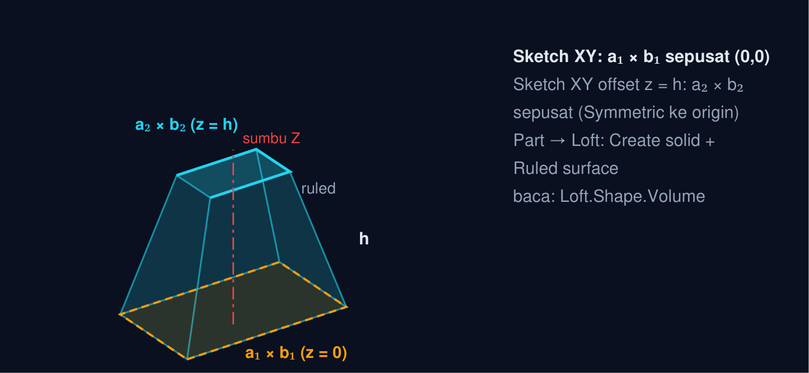
📐 Gambar acuan: Loft ruled dua persegi panjang sepusat. Simbol mengikuti teks tugas; angka dimensi milik Anda muncul setelah masuk.
T3. Pad + Thickness cangkang terbuka atas — volume (mm³) (6 poin)
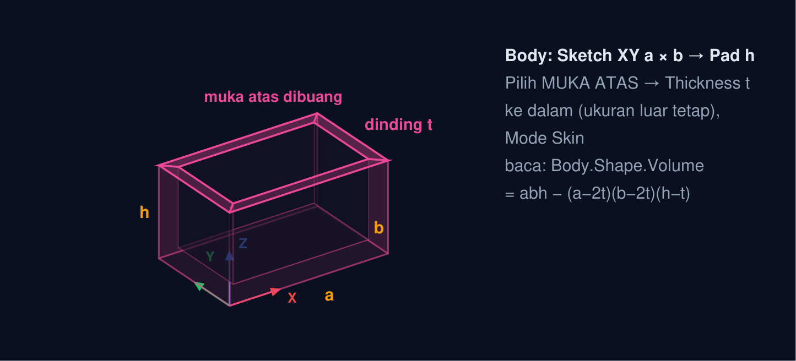
📐 Gambar acuan: balok dijadikan cangkang Thickness terbuka atas. Simbol mengikuti teks tugas; angka dimensi milik Anda muncul setelah masuk.
T4. Flens: Pocket pusat + PolarPattern lubang baut — volume (mm³) (11 poin)
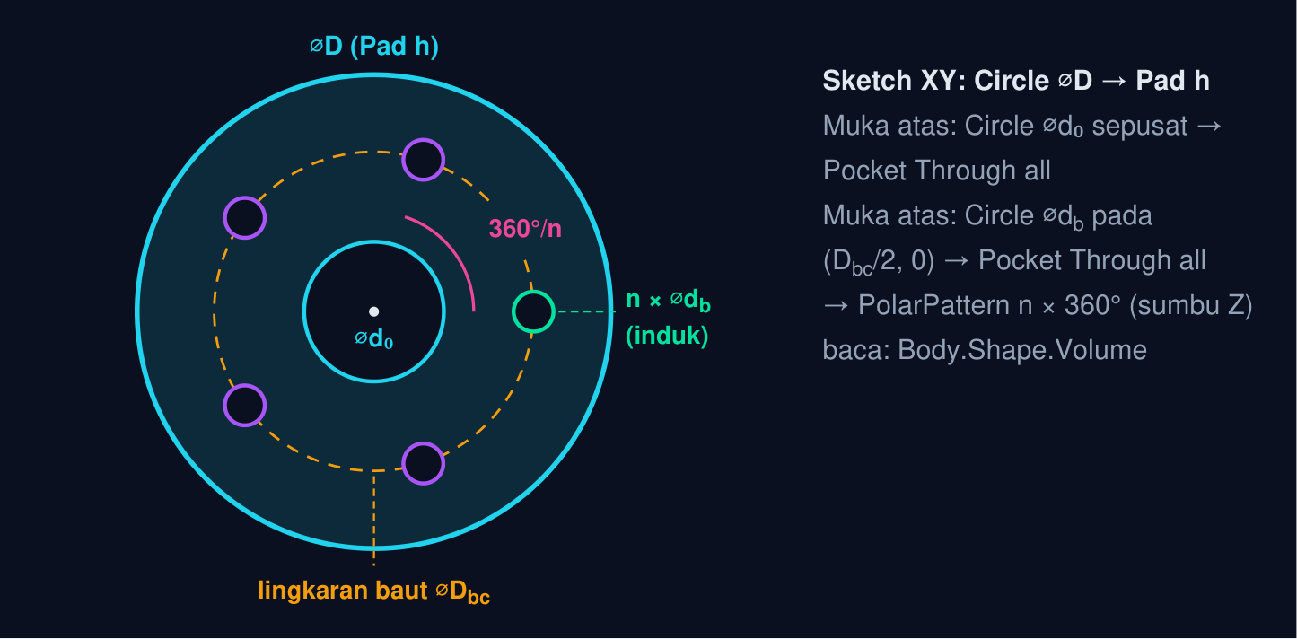
📐 Gambar acuan: flens dengan lubang pusat dan pola polar n lubang baut. Simbol mengikuti teks tugas; angka dimensi milik Anda muncul setelah masuk.
T5. Pelat + boss + Draft Clone berskala k, Part Union — volume (mm³) (11 poin)
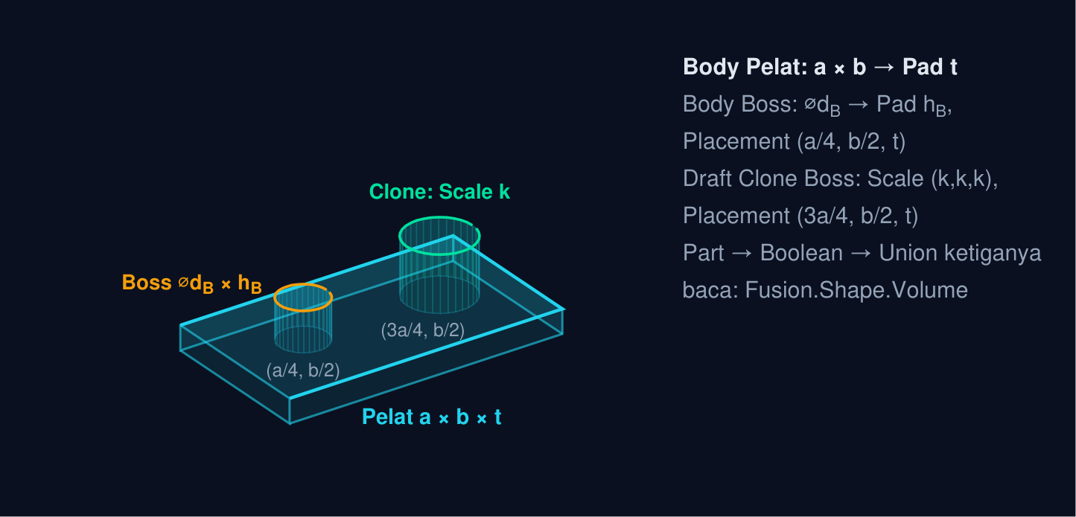
📐 Gambar acuan: pelat, boss, dan Draft Clone berskala k disatukan Union. Simbol mengikuti teks tugas; angka dimensi milik Anda muncul setelah masuk.
FORUM DISKUSI
Bengkel Tirta Kemas menerima pesanan mesin pengemas sachet tiga stasiun (pengisian, penyegelan, pemotongan) dari UKM bumbu: tiap stasiun memakai braket flens ⌀120 × 12 mm berlubang pusat ⌀40 dengan enam lubang baut ⌀9 pada lingkaran baut ⌀90 dan tiga boss ⌀16 × 10, corong pengumpan transisi persegi 200 → 80 mm setinggi 150 mm dari pelat 1,5 mm, pelindung rantai 300 × 120 × 80 dari pelat 2 mm, dan pelat dasar 400 × 250 × 12 dengan dua boss dudukan ⌀30 × 20 (stasiun pemotongan memakai boss 1,4 kali lebih besar).
Pelanggan sering merevisi: lingkaran baut ⌀90 → ⌀96, panjang pelat dasar 400 → 460, diameter boss dudukan. Percobaan pertama juru gambar gagal mengikuti: enam lubang baut digambar satu per satu sehingga hanya sebagian yang berpindah, corong dibuat Pad bertingkat dan pelindung dimodelkan pejal sehingga taksiran massa melenceng jauh, dan boss disalin-tempel enam kali sehingga revisi diameter hanya mengubah satu boss dan boss lain keluar dari pelat saat panjangnya berubah.
Anda diminta menyusun prosedur pemodelan proyek gabungan: dekomposisi fitur dan pola untuk braket, Loft + Thickness untuk corong dan pelindung, blok yang dipakai ulang (App::Link/Draft Clone) dengan Placement berekspresi di dalam Part container per stasiun, serta taksiran volume dan massa dari Union.
Lubang yang tertinggal, massa yang melenceng, dan boss yang keluar pelat berasal dari tiga hal: fitur yang tidak dipola, cangkang yang dimodelkan pejal, dan salinan yang tidak terikat induknya. Forum ini mengajak Anda membereskan ketiganya.
• Pertanyaan 1: Bagaimana mendekomposisi braket flens stasiun dan memakai PolarPattern agar enam lubang baut mengikuti perubahan lingkaran baut?
• Pertanyaan 2: Kapan Loft ruled dan Thickness dipakai untuk corong transisi dan pelindung lembaran tipis, dan bagaimana menaksir volumenya?
• Pertanyaan 3: App::Link, Draft Clone, atau salin-tempel untuk boss berulang di tiga stasiun, dan bagaimana Placement berekspresi menjaga rakitan?
Jawaban ditulis pada halaman modul interaktif (minimal 30 kata per pertanyaan) dan menjadi syarat kelengkapan modul bersama tugas.
DAFTAR PUSTAKA
B. Monroy & R. A. Cook. Autodesk Inventor 2021 Essentials Plus. Sybex, 2021.
D. G. Ullman. The Mechanical Design Process, 6th ed. David Ullman LLC, 2017.
FreeCAD Community. FreeCAD 1.0 Documentation: Part Extrude, Part Loft, Part Boolean, PartDesign LinearPattern/PolarPattern/Mirrored/MultiTransform, PartDesign Thickness, PartDesign Draft, Std LinkMake, Draft Clone, Std Part, Placement, Expressions (wiki.freecad.org), 2024–2026.
G. R. Bertoline, E. N. Wiebe, N. W. Hartman & W. A. Ross. Fundamentals of Graphics Communication, 6th ed. McGraw-Hill, 2011.
M. Lombard. Mastering SolidWorks. Wiley, 2019.

